Оглавление
Введение 2
Основная часть
1. Создание контрольно-измерительных материалов для оценки учебной деятельности учащихся 6 класса на уроке математики по теме «Сложение и вычитание положительных и отрицательных чисел» 7
1.1. Специфика контингента обучающихся 7
1.2. Предполагаемый образовательный результат с учётом требований ФГОС по теме «Сложение и вычитание положительных и отрицательных чисел» 7
1.3. Цифровые образовательные ресурсы по теме «Сложение и вычитание положительных и отрицательных чисел» 8
Заключение 16
Используемые источники 18

Введение
Тема моей работы «Мультимедийного дидактический комплекс по математике для учащихся 6 класса по теме «Сложение и вычитание положительных и отрицательных чисел».
Актуальность выбранной темы
Государственный образовательный стандарт предъявляет высокие требования к современному школьнику. Короткие сроки, большие объёмы информации и жёсткие требования к знаниям и умениям обучающихся – вот современные условия образовательного процесса. Высокие запросы невозможно удовлетворить, основываясь на традиционных методах и средствах педагогических технологий. Необходимы новые подходы к организации учебного процесса, опирающиеся на прогрессивные информационные технологии и, в частности, на мультимедиа-технологии (ММТ) [1].
Понятие мультимедиа, вообще, и средств мультимедиа, в частности, с одной стороны тесно связано с компьютерной обработкой и представлением разнотипной информации и, с другой стороны, лежит в основе функционирования средств ИКТ, существенно влияющих на эффективность образовательного процесса.
Важно понимать, что, как и многие другие слова языка, слово "мультимедиа" имеет сразу несколько разных значений [7].
Мультимедиа (ММ) — информационная система, обеспечивающая одновременное представление информации в различных формах — звук, анимированная компьютерная графика, видеоряд [2].
Мультимедиа - это:
- технология, описывающая порядок разработки, функционирования и применения средств обработки информации разных типов;
- информационный ресурс, созданный на основе технологий обработки и представления информации разных типов;
- компьютерное программное обеспечение, функционирование которого связано с обработкой и представлением информации разных типов;
- компьютерное аппаратное обеспечение, с помощью которого становится возможной работа с информацией разных типов;
- особый обобщающий вид информации, которая объединяет в себе как традиционную статическую визуальную (текст, графику), так и динамическую информацию разных типов (речь, музыку, видео фрагменты, анимацию и т.п.).
Таким образом, в широком смысле термин "мультимедиа" означает спектр информационных технологий, использующих различные программные и технические средства с целью наиболее эффективного воздействия на пользователя (ставшего одновременно и читателем, и слушателем, и зрителем).
Разработка хороших мультимедиа учебно-методических пособий — сложная профессиональная задача, требующая знания предмета, навыков учебного проектирования и близкого знакомства со специальным программным обеспечением. Мультимедиа учебные пособия могут быть представлены на CD-ROM — для использования на автономном персональном компьютере или быть доступны через Web [7].
Мультимедиа обладает такими качествами как гибкость, интерактивность, интеграция различных типов мультимедийной учебной информации. Именно поэтому можно сказать, что мультимедиа является довольно полезной и продуктивной образовательной технологией [3].
Вопросами мультимедиа в образовании занимались американские учёные D.M.Willows и H.A.Houghton. Они рассмотрели общие вопросы организации обучения, преподавание отдельных предметов с применением мультимедиа и средств компьютерного моделирования [4].
Ученые-исследователи С. Браун, Р. Майер занимались вопросами использования мультимедиа в процессе обучения. Было отмечено целесообразное использование мультимедиа при выполнении заданий, которые не получились с первого раза и при восстановлении знаний. Интересную концепцию структурирования и представления сред мультимедиа излагает российский ученый-исследователь M.Н. Морозов. Разработанная им авторская среда позволяет перейти от традиционного электронного учебника с гипертекстовыми страницами, реализующего метафору книги, к интерактивной образовательной среде, организованной на основе метафоры "нового мира" [9].
Егорова Ю.Н. отмечает, что использование мультимедиа способствует повышению эффективности обучения, тем, что:
- усвоение знаний происходит не по необходимости, а по желанию учащихся;
- мультимедиа воспринимается радостно, а радость в свою очередь стимулирует расположение к учебному предмету,
- предоставляется возможность оценить себя на фоне деятельности других учеников;
- выдвигается новый объективный критерий оценки своей деятельности: побеждает, выигрывает тот, кто много знает и умеет пользоваться своими знаниями;
- создается возможность дать волю фантазии, снять барьеры страха, боязни быть смешным, получения плохой отметки и т.д.;
- создается атмосфера сотрудничества всего коллектива и здорового соревнования;
- ученики стремятся самостоятельно преодолеть трудности;
- предоставляется реальная возможность использования межпредметных связей [4].
Перечисленные выше особенности мультимедиа способствуют развитию у ученика способности целеполагания, планирования, развитию работоспособности, рефлексии, самооценки, абстрактного и наглядно-образного мышления, формированию теоретических и фактических знаний, технических навыков владения технологией мультимедиа и их общей культуры и эрудиции в сфере аудио-визуальной медиапродукции [5].
Педагогическая проблема, которую предполагается решить средствами выбранной технологии
В современной школе невозможно провести урок без привлечения средств наглядности. Но где найти нужный материал и как лучше его продемонстрировать? В настоящее время очень слабо ведётся разработка и создание собственных программ мультимедиа по темам курса математики основной школы. Авторские ММ ресурсы создаются учителями энтузиастами, затраты времени и интеллектуального труда учителя несопоставимо выше, чем написание конспекта традиционным методом. Без радикальной смены ситуации вряд ли появится ММ дидактический материал по всем курсам математики.
Сегодня необходим качественный банк мультимедийных дидактических материалов, созданный по каждой теме для каждого класса. Интернет богат различными презентациями по теме «Сложение и вычитание положительных и отрицательных чисел», но мало контрольно-измерительных материалов для оценки учебной деятельности учащихся на уроках математики.
Цель использования мультимедийных технологий: создание условий для активизации учебной деятельности школьников посредством использования мультимедийных дидактических материалов в образовательном процессе.
Для достижения поставленной необходимо решить следующие задачи:
- способствовать созданию информационно-коммуникационной среды на уроках;
- создать условия для формирования информационной и математической культуры, информационной грамотности, информационной компетентности обучаемого;
- создать условия для формирования учебной мотивации и интереса к математике;
- создать условия для повышения уровня обученности и качества знаний обучающихся;
- создать контрольно-измерительные материалы для оценки учебной деятельности учащихся 6 класса по теме «Сложение и вычитание положительных и отрицательных чисел"
- создать условия для совершенствования интеллектуальных способностей учащихся и положительный настрой к активной познавательной деятельности.

Основная часть
- Создание контрольно-измерительных материалов для оценки учебной деятельности учащихся 6 класса на уроке математики по теме «Сложение и вычитание положительных и отрицательных чисел»

  - Специфика контингента обучающихся
На уроках математики вместе с основным контингентом учащихся интегрировано обучаются дети с ограниченными возможностями (ОВ). У многих из них низкая мотивация к обучению, есть трудности в изучении курса математики, поэтому для успешного обучения учащихся с ОВ необходимо применять ММТ. Данные технологии создают наглядность изучаемого материала, вызывают интерес к теме, работа на компьютерах обеспечивает успешность освоения курса. Тема «Сложение и вычитание положительных и отрицательных чисел» в 6 классе требует отработки навыков вычисления, поэтому необходимо создать контрольно-измерительные материалы для оценки учебной деятельности.

  - Предполагаемый образовательный результат с учётом требований ФГОС по теме «Сложение и вычитание положительных и отрицательных чисел».
Планируемые образовательные результаты:
Предметные: умеют выполнять действия сложения и вычитания с целыми числами, с обыкновенными дробями, записывать в виде выражения условие текстовой задачи и находить значение этого выражения.
УУД:
Регулятивные: различать способ и результат действия, учитывать правило в планировании и контроле способа решения.
Познавательные: проводить сравнение, сериацию и классификацию по заданным критериям, ориентироваться в разнообразии способов решения задач.
Коммуникативные: договариваться и приходить к общему решению совместной деятельности, в том числе в ситуации столкновения интересов

  - Цифровые образовательные ресурсы по теме «Сложение и вычитание положительных и отрицательных чисел»
Сообщая на уроках те или иные факты, теоремы, определения и т.д., учитель сообщает и имена ученых, которых вряд ли кто-то из учеников запомнит, если конечно, это не Менделеев, Пифагор или Декарт. На этом в лучшем случае все и заканчивается. А не дать ли возможность ученикам более подробно познакомиться с отдельными фактами из жизни некоторых достойных ученых. В этом нам поможет ресурс «Кроссворд».
1.Ресурс «Кроссворд».

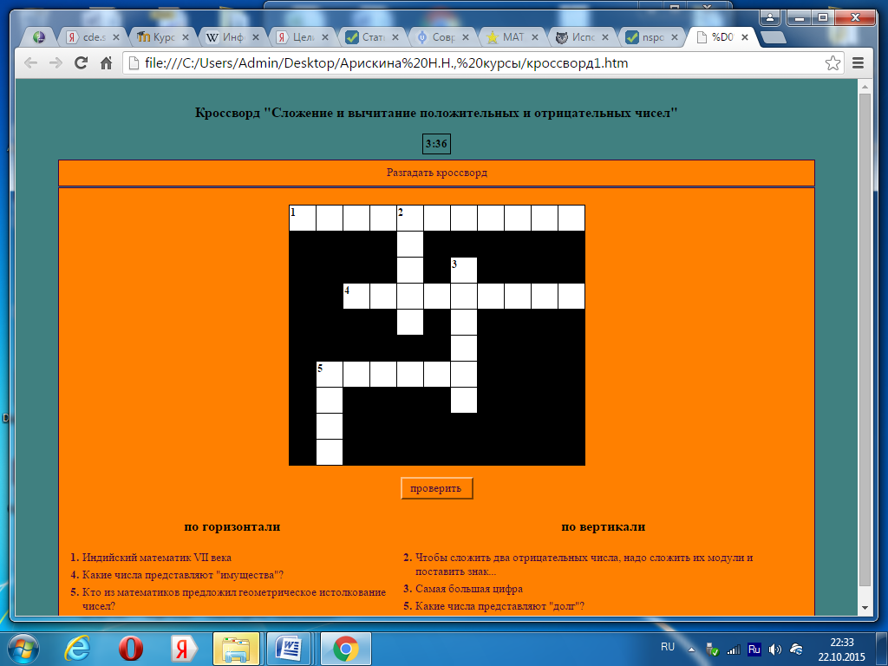

Учебник «Математика» 6 класса Н.Я.Виленкина, В.И.Жохова, А.С.Чеснокова и С.И.Шварцбурда содержит рассказы об истории возникновения и развития математики. После прочтения исторических текстов можно предложить кроссворды, которые созданы в программе Hot Potatoes.
Инструкция. Нажатие левой клавиши мышки по цифре 1: по вертикали 1: Какие числа представляют "Долг"? ответ подсказка. В пустое окошко пишешь слово, которое является ответом на вопрос. Затем нажатие левой клавиши мыши на слово «ответ». Если не знаешь ответа, то можно использовать подсказку, которая уменьшает количество заработанных баллов. По аналогии выполняются следующие задания. Затем выбираем «Проверить» для оценки результата знаний по теме. На выполнение задания отводится 5 минут.

2. Ресурс «Установи соответствие»
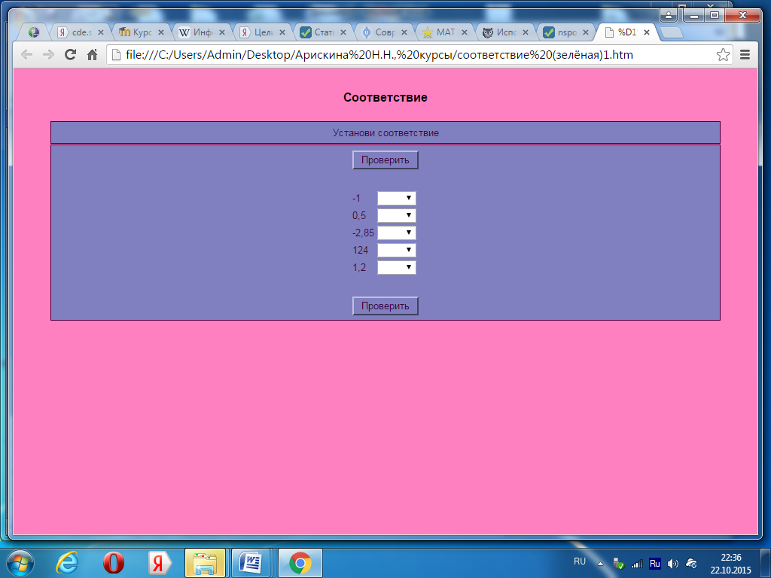

Данные задания легко создаются в программе Hot Potatoes.
Инструкция. Левой клавишей мышки выбираем соответствие, указав противоположное число. Затем выбираем «Проверить» для оценки результата знаний по теме.

- Ресурс «Перемещение»
Данный ресурс создан с использованием технологии Drag and Drop. Он содержит несколько слайдов, некоторые слайды созданы с использованием триггеров.
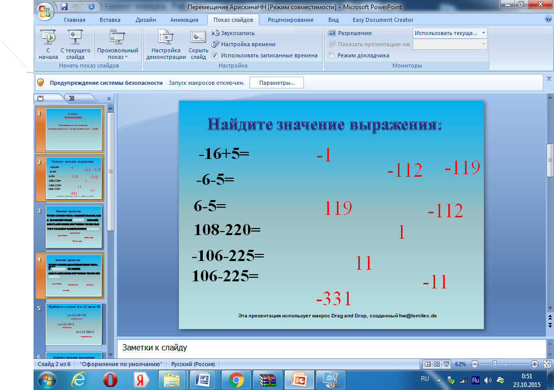

Инструкция. Слайд №2, №3 и №4: левой клавишей мыши выбираем правильный ответ и его перемещаем, щёлкая по ответу два раза, чтобы рамка стала сплошной линией.
Слайд №5, №6: левой клавишей мыши выбираем правильный ответ и его перемещаем, щёлкая по ответу два раза, чтобы рамка стала сплошной линией. Получая правильный ответ, получаем аплодисменты. Во время ответов появляются комментарии: правильно выбран ли ответ.

4.Ресурс «Переключатель»
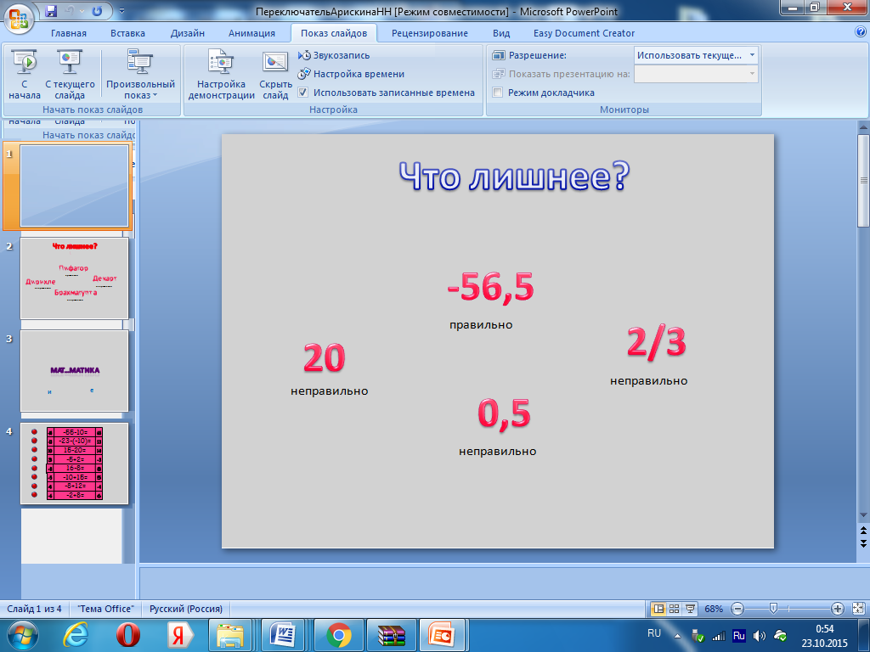

Инструкция. Слайд №1, №2. Левой клавишей мыши выбираем лишнее, при правильном выборе получае аплодисменты. Текс анимации указывает правильный ли мы сделали выбор.
Слайд №3, №4. Левой клавишей мыши выбираем ответ, если он верен, то ответ вставляется в слово (слайд№2), в результат вычислений (слайд №3) –ответ с аплодисментами, если верен.

5.Ресурс «Цветные вопросы»
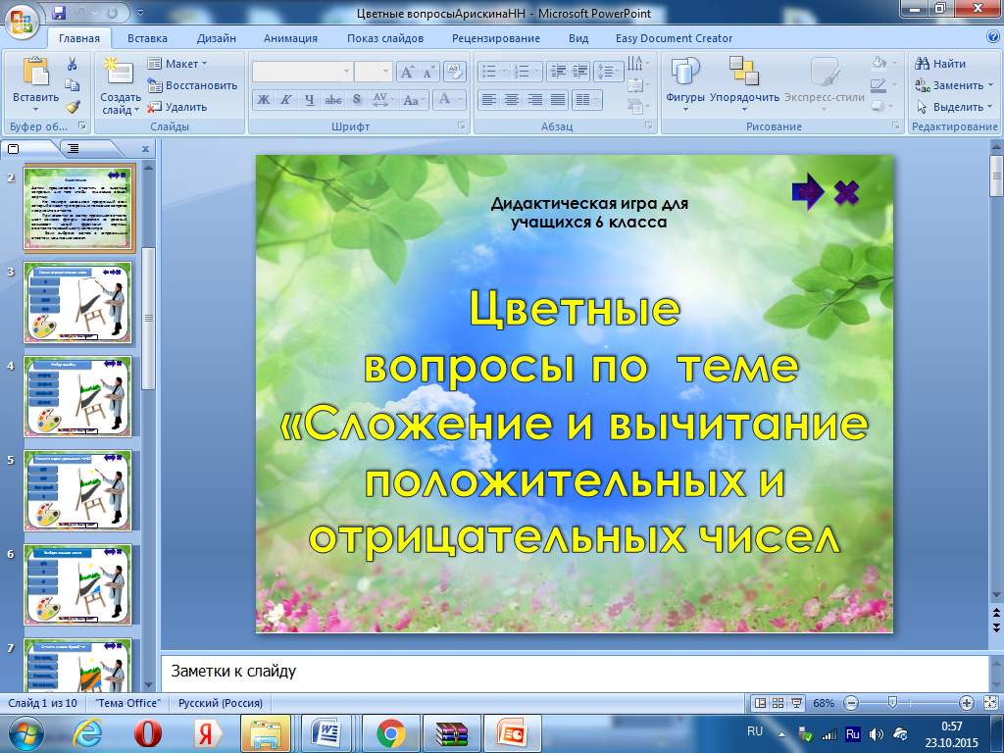

Детям предлагается ответить на «цветные вопросы», для того чтобы художник создал картину.
На палитре находится прозрачный овал, который служит триггером для появления вопроса и вариантов ответа.
При нажатии на кнопку правильного ответа, цвет заливки фигуры меняется на розовый, возникает новый фрагмент картины, соответствующий цвету на палитре.
Если выбрана кнопка с неправильным ответом, надпись исчезает.

6.Ресурс «Итоговый тест»
Тест (от английского слова test - проверка, задание) - это система заданий, позволяющая измерить уровень усвоения знаний, степень развития определенных психологических качеств, способностей, особенностей личности.
Компьютерное тестирование как особый инновационный вид тестирования является наиболее эффективной формой контроля, проверки и самопроверки знаний учащихся. Поэтому важно, чтобы процесс организации компьютерного тестирования имел грамотно спроектированную и реализованную информационную систему поддержки.
Достоинствами компьютерного тестирования являются:
- Объективность тестирования: компьютер “беспристрастен” при предъявлении тестовых заданий и подсчете результатов их выполнения.
- Удобство фиксации, хранения и представления результатов тестирования, а также возможность их автоматизированной обработки, включая ведение баз данных и статистический анализ.
- Удобство реализации процедур индивидуально-ориентированного тестирования.
- Возможность создания таких тестовых заданий, которые не могут быть представлены без компьютера, при этом возможно использование графических, динамических, интерактивных и других специфических видов представления тестовых заданий на компьютере.
В то же время, организаторам компьютерного тестирования следует знать и учитывать его некоторые недостатки:
- Слабые эргономические свойства монитора компьютера.
- Компьютерная боязнь (с учетом возрастных особенностей).
- Проблема безопасности и защиты данных.
Эффективность контроля знаний при компьютерном тестировании (уменьшение или искоренение указанных недостатков) зависит от возможностей инструментальной среды, в которой разрабатывается тест. В связи с этим особо актуальной становится проблема выбора инструментальной среды для разработки компьютерных тестов.
Тестовый контроль особенно актуален при оценке учителем результативности освоения учебного материала. Тесты можно подготовить по всему курсу или по отдельной изучаемой теме, а также использовать при повторении [8].

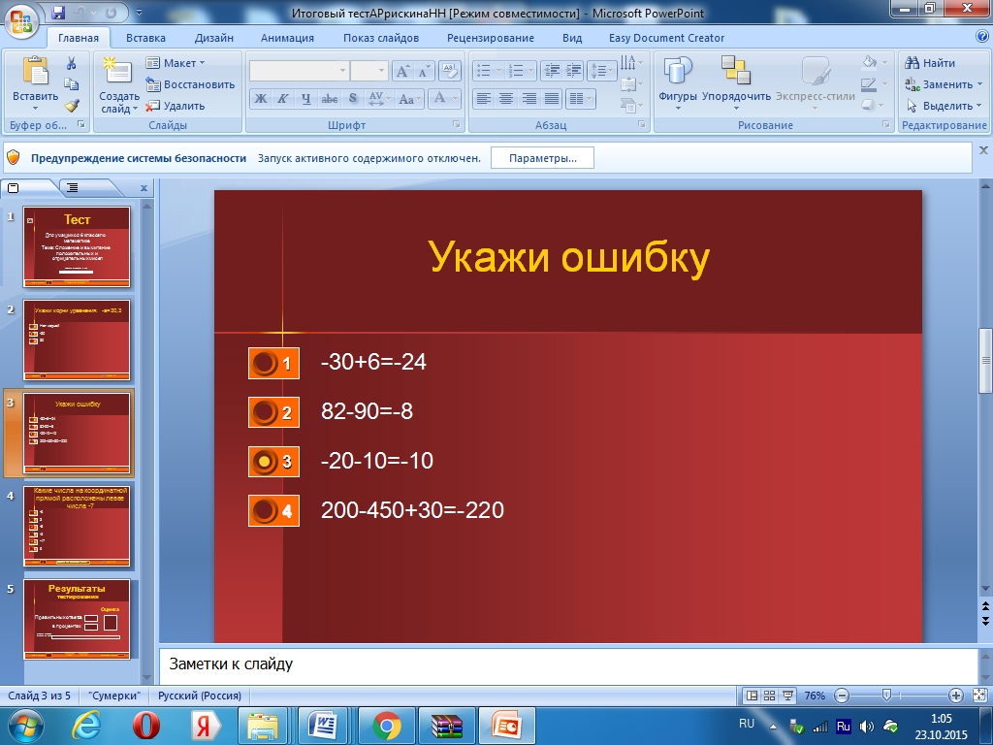

Данный тест, созданный в программе PowerPoint, содержит всю необходимую информацию по его выполнению. Он может содержать как информационные слайды, так и слайды с заданиями на:
  - единственный выбор;
  - множественный выбор;
  - ввод текстового ответа;
  - установление различного типа соответствий;
  - установление правильной последовательности.
Данный тест можно провести после изучения темы «Сложение и вычитание положительных и отрицательных чисел». Перед выполнением задания внимательно прочитайте его формулировку и предлагаемые варианты ответа. Отвечайте только после того, как Вы поняли вопрос и проанализировали все варианты ответа. Чтобы приступить к тестированию, нажмите кнопку «Начать тестирование». Левой клавишей мышки выбираем правильный ответ. Затем выбираем «Проверить» для оценки результата знаний по теме.

7.Ресурс «Восстанови последовательность»
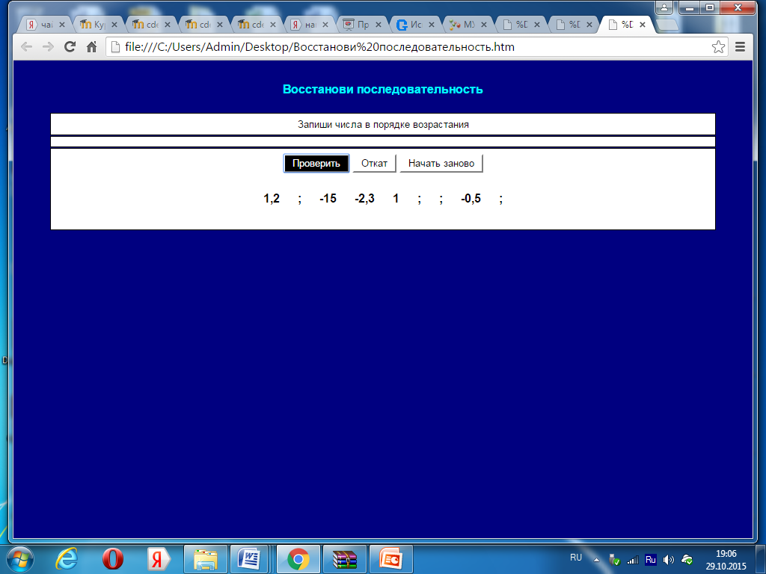

Данные задания легко создаются в программе Hot Potatoes. Нажатием левой клавишей мыши переносим числа для выстраивания в указанном порядке. Затем выбираем «Проверить» для проверки результата.

Заключение

В настоящее время учителя сталкиваются с проблемой снижения уровня познавательной активности школьников на занятиях, с нежеланием работать самостоятельно, да и просто учиться. Среди причин того, что учащиеся теряют интерес к учёбе, безусловно, надо назвать однообразие занятий. Отсутствие повседневного поиска приводит к шаблону в преподавании, а это проявление постоянства снижает познавательный интерес. Творческий подход к построению учебных занятий, его неповторимость, насыщенность многообразием приемов, методов и форм могут обеспечить эффективность усвоения программного материала по математике. Одним из способов развития познавательной активности обучаемых, является применение мультимедиа технологий.
В этом я убедилась, внедряя ММТ, в практику преподавания математики. Сейчас в моей "копилке" собраны ММ материалы, которые довольно мобильны, так как есть возможность проводить корректировку для последующих поколений учеников.
Использование ММТ дало возможность:
  - повысить мотивацию обучения;
  - творческую активность;
  - формировать информационные компетенции;
  - свободу творчества;
  - раскрепостить учеников при ответе на вопросы, т. к. компьютер позволяет фиксировать результаты (в т. ч. без выставления оценки), корректно реагируя на ошибки;
  - самостоятельно анализировать и исправлять допущенные ошибки, формируя навыки самоконтроля;
  - осуществлять самостоятельную учебно-исследовательскую деятельность.
Созданный ММ дидактический комплекс по теме «Сложение и вычитание положительных и отрицательных чисел» к учебнику «Математика» для 6 класса авторов Н.Я.Виленкина, В.И. Жохова и др. апробирован в ГБОУ СОШ с. Петровка. Ученики 6 класса с ОВ показали 100% успеваемость, а 80% учеников справились с заданиями на «4» и «5» по данной теме. У ребят появился интерес к предмету, появилось желание учиться, снижены пропуски занятий по неуважительной причине.
Считаю, что для совершенствования образовательного процесса целесообразно применять ММ дидактический комплекс, охватывающий все разделы математики. Используемые мультимедийные технологии в образовательном процессе должны сочетаться с традиционными технологиями обучения. Степень применения мультимедиа должна определяться каждым преподавателем в отдельности в зависимости от цели, формы и метода проведения занятия и уровнем подготовки аудитории

Используемые источники

- http://www.bibliofond.ru/view.aspx?id=602897
- https://ru.wikipedia.org/wiki/%D0%9C%D1%83%D0%BB%D1%8C%D1%82%D0%B8%D0%BC%D0%B5%D0%B4%D0%B8%D0%B0 Мультимедиа - Википедия. Свободная энциклопедия.
- http://www.rae.ru/forum2012/10/1634 Особенности использования мультимедийных технологий в образовательном процессе.
- Егорова Ю. Н. Мультимедиа в образовании - технология будущего//Новые технологии обучения, воспитания, диагностики и творческого саморазвития личности: Материалы. Третьей Всероссийской научно - практической конференции. - Йошкар-Ола, - 1995г.- С. 101-103.
- Половина Г.Б. Интеграция мультимедийных технологий с традиционными учебными дисциплинами в системе повышения квалификации учителей-предметников // Информатика и образование2009. №5.
- http://articlekz.com/article/4522 Мультимедийные дидактические средства в учебном процессе.
- http://physics.herzen.spb.ru/teaching/materials/gosexam/b25.htm Информационные технологии в образовании
- http://festival.1september.ru/articles/565719/ Создание контрольно-измерительных материалов средствами MS office
- http://gigabaza.ru/doc/134820.html Использование мультимедиатехнологии
- http://dander.ru/gos/41.html Понятие мультимедиа технологий
- Математика. 6 класс: учеб. для общеобразоват. учреждений / Н.Я.Виленкин и др.-20-е., стер. – М.:Мнемозина, 2012
- Князева Г.В. Применение мультимедийных технологий в образовательных учреждениях.
- Козлов О.А. Информационные и коммуникационные технологии как фактор повышения эффективности образовательного процесса // Информатика и образование. — 2008. — № 10. — С. 3-9.
- Семёнова Н.Г. Создание и применение мультимедийного программно-методического комплекса в образовательном процессе//ВестникКар, 2009
- Спирина Е.А. Мультимедийные дидактические средства в учебном процессе// Вестник ОГУ №1, 2004
- http://uchkopilka.ru/muzyka/tekhnologii-metodiki-formy-raboty/4805-ispolzovanie-ikt-tekhnologij-na-urokakh-matematiki-20141114
- http://murzim.ru/nauka/pedagogika/29142-matematicheskaya-kultura-mladshego-shkolnika-kak-odna-iz-celey-nachalnogo-obrazovaniya.html
- http://ppt4web.ru/obshhestvoznanija/multimedia-tekhnolonii-v-obrazovanii.html
- articlkz.com Мультимедийные дидактические средства в учебном процессе

